Муниципальное бюджетное образовательное учреждение
Дивинская средняя школа (дошкольное отделение)

Конспект ООД по патриотическому воспитанию
в подготовительной группе
«Государственная символика Российской Федерации»

Воспитатель: Павловская Е.Э.

2022
Пояснительная записка

Актуальность
Проблема патриотического воспитания подрастающего поколения сегодня одна из наиболее актуальных. Ознакомление с государственными символами – существенный потенциал для воспитания у детей не только патриотизма, но и коллективизма, гуманистических ценностей, а также формирования социальных навыков поведения, общения. Кроме того, в процессе этой работы у детей развиваются познавательные интересы, способность анализировать, читать и понимать изображения-символы, повышается интерес к творчеству, формируется эстетический вкус.
Цель:
Формирование патриотических чувств, развитие общечеловеческих нравственных качеств личности на основе ознакомления с государственной и региональной символикой, и геральдикой.
Задачи:
- Формирование начальных представлений о символическом значении цветов и изображений гербов и флагов.
- Знакомство с элементарными сведениями об истории происхождения флагов и гербов.
- Формирование представлений о функциональном назначении государственных символов (герба, флага, гимна)
- Расширение представлений о своей малой родине на основе региональной символики (флаг, герб)
- Развитие познавательных интересов, мышления, графических навыков и умений, способности к изобразительному творчеству.
- Воспитание уважительного отношения к государственной и региональной символике, уважения и любви к своему Отечеству, своей малой и большой Родине.
Принципы:
- Принцип сотрудничества и позитивного взаимодействия между воспитателями, родителями и детьми.
- Принцип гуманизации, создания благоприятных условий для раскрытия личности каждого ребенка.
- Принцип приоритетности регионально-культурного наследия, воспитание на местном материале.
Ожидаемые результаты:
– сформированность уважительного отношения к современной Государственной и региональной символике;
– воспитание любви к большой и малой Родине.

Конспект ООД по патриотическому воспитанию в подготовительной группе «Символика России»
Цель: Развивать у детей чувство патриотизма и любви к своей Родине.
Задачи: Обобщить и систематизировать знания детей о России, формировать уважительное отношение к государственным символам; воспитывать любовь к Родине, гражданско–патриотические чувства.
Предварительная работа: Беседа о странах мира, рассматривание карты мира и глобуса; работа с картой России. Беседы о российской символике; чтение стихотворений, пословиц и поговорок о Родине, чтение и заучивание наизусть стихотворений о Родине, гербе и флаге России.
Материалы: Изображения гербов и флагов, портрет президента России В.В. Путина, наглядно-дидактические пособия, глобус, листы бумаги и цветные карандаши, магнитофон, аудиозаписи государственного гимна России.
Ход мероприятия
Воспитатель: Ребята, посмотрите, нам сегодня на электронную почту пришло письмо от В.В. Путина (показ письма на компьютере). Вы знаете кто это?
Воспитатель: Правильно, молодцы это президент нашей страны России. Давайте прочитаем письмо.
Здравствуйте, ребята подготовительной группы детского сада деревни Плоского. Пишет вам президент РФ Владимир Владимирович Путин. Вы уже большие и скоро пойдете в школу. А чтобы пойти в школу нужно много знать. Я хотел бы послушать, что вы можете рассказать о нашей Родине России. Мне будет очень интересно!
С уважением В.В. Путин
Воспитатель: Ребята, что же нам делать? Как быть? (ответы детей рассказать про Родину и записать на видео, позвонить по видео связи вайбер или вацап, сделать фото и отправить президенту на электронную почту).
Воспитатель: Молодцы, ребята совершенно верно. Мы, так и поступим, отправим видео на электронную почту.
Воспитатель: И, так начнем (включаем камеру).
–Как называется наша страна? ( Россия)
–А жители нашей страны? (Россияне)
Воспитатель показывает глобус.
–Какая большая наша страна. Как можно по-другому назвать нашу Родину Россию? (государство)
–Вы любите Россию?
Воспитатель: Ребята, а кто знает стихотворение о Родине?
Стихотворение: (читает ребенок)
Великую землю,
Любимую землю,
Где мы родились и живем,
Мы Родиной светлой,
Мы Родиной милой,
Мы Родиной нашей зовем.
–Назовите символы России? (гимн, флаг, герб)
–А что такое гимн? (Гимн это самая главная песня страны). В каких случаях он звучит? (Гимн включают на торжественных мероприятиях, на соревнованиях и т.д.)
-Ребята, а вы знаете, как его нужно слушать? (Гимн слушают стоя).
– Правильно! У каждой страны свой гимн. Сейчас мы послушаем гимн России. (Звучит гимн Российской Федерации.)
–Молодцы!
Воспитатель: Ребята, посмотрите, вы знаете, что это такое? (флаги)
–Верно, перед вами флаги разных стран. Найдите флаг для вас знакомый.
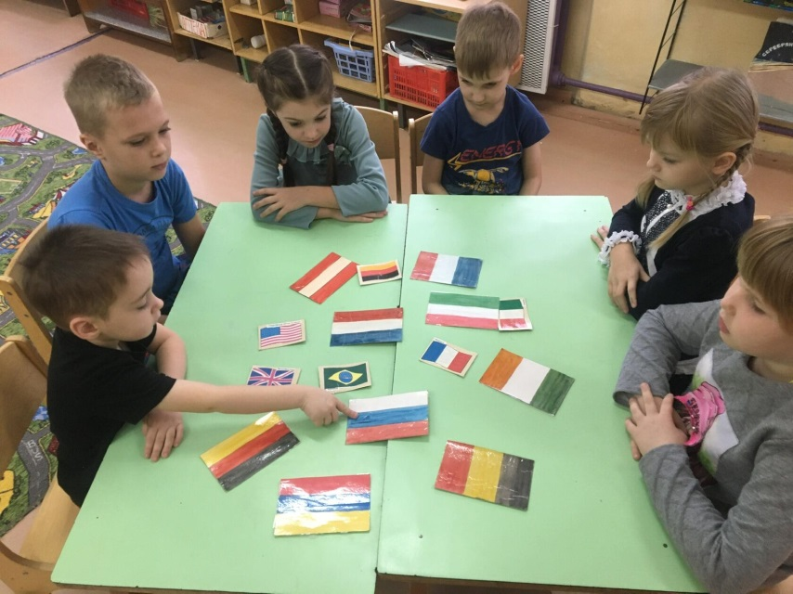
–Какие здесь цвета присутствуют? (белый, синий, красный)
– Что они обозначают? (белый - чистота, благородство, честь; синий-верность, вера; красный - энергия, сила, кровь, пролитая за наше Отечество).
– Молодцы! А кто расскажет стихотворение о флаге?
Стихотворение:
Белый цвет – березка,
Синий неба цвет,
Красная полоска –
Солнечный рассвет
Физминутка «Наша Родина – Россия»
В нашей стране горы - высокие, (тянемся на носочках вверх)
Реки глубокие, (присаживаемся на корточки)
Степи широкие, (раскидываем руками)
Леса большие, (руки вверх)
А мы - ребята вот такие! (показываем большой палец)
–Назовите последний третий символ нашего государства? (герб)
–Какую форму вам напоминает наш герб? (форму щита)
–Для чего служит щит? (для защиты нашей страны)
– Какая птица изображена на гербе? (птица орел)
–Что символизирует орел? (силу, мудрость, мужество, отвагу, смелость, храбрость и т.д.)
–Послушайте стихотворение и скажите, почему у орла 2 головы?
Стихотворение: (читает ребенок)
У России величавой
На гербе орел двуглавый,
Чтоб на запад, на восток
Он смотреть бы сразу мог
Сильный, мудрый он и гордый.
Он – России дух свободный.
–Почему у орла 2 головы? (чтобы смотреть на запад и восток и охранять Родину от врага одновременно с двух сторон)
–Что напоминают крылья орла? (лучи солнца)
–Что у орла на голове? (на голове у орла 3 короны)
– Что они обозначают? (вера, надежда, любовь)
–Молодцы! Совершенно верно!
–Назовите столицу нашей Родины? ( Москва)
Стихотворение:
Москва – это Красная площадь,
Москва – это башни Кремля,
Москва – это сердце России,
Которое любит тебя.
–Как вы думаете, есть герб у города Москва? (конечно у каждого города есть свой герб)
–Как он выглядит? (На нем изображен всадник, поражающий змея)
–Что означат герб Москвы? (победа добра над злом)
–Правильно! (показ герба Москвы)
–Где мы с вами живем? (д. Плоское Починковский район Смоленская область)
–А у нас есть свой герб? (герб города Смоленск и герб города Починок)
–Что изображено на гербе города Смоленск? (птица Гамаюн и пушка)
–Что обозначает герб Смоленска? (город несколько раз разрушался врагами и был отстроен, пушка обозначает город-крепость)
–Что изображено на гербе города Починок? (в серебряном поле зеленый пшеничный колос)
–Что обозначает герб Починка? (начало роста пшеницы, чтобы земля была плодородной и давала хороший урожай)
Воспитатель: Молодцы! А чтобы вы лучше запомнили герб России, Москвы и Смоленска, поиграем в игру «Собери свой герб».
Игра «Собери свой герб» (дети делятся на подгруппы и собирают разрезные картинки гербов).
Воспитатель: Молодцы, правильно и быстро справились с этим заданием!
– Дети, и в заключении мне бы хотелось, чтобы вы на память об этом мероприятии нарисовали Российский флаг (первая группа детей), раскрасили герб России (вторая группа детей) и раскрасили герб Смоленска (третья группа детей). Приступайте к работе. (Дети рисуют)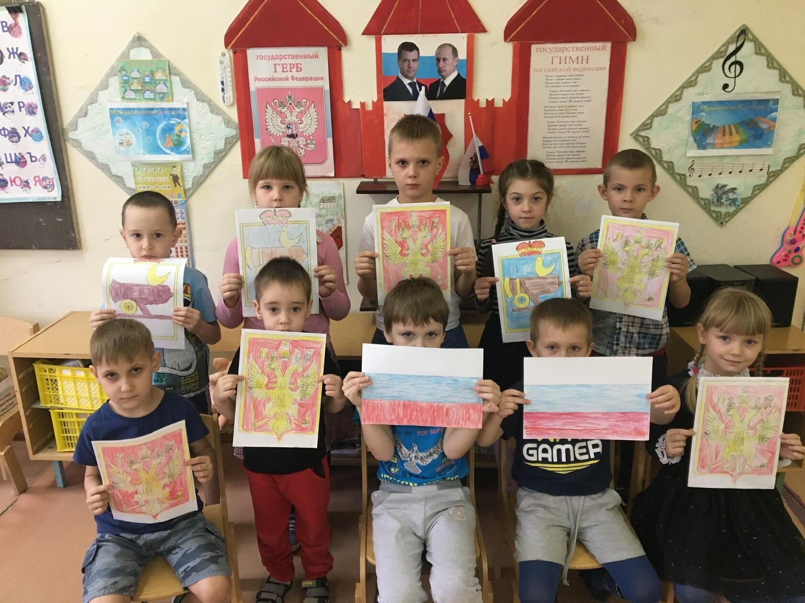

Звучит песня «Россия – Родина моя»
Воспитатель: Ребята, возьмите свои рисунки в руки и покажите их, а мы выключаем камеру наше видео закончено и поэтому, его можно отправить Владимиру Владимировичу н электронную почту. Я очень надеюсь, что ему понравится!
Воспитатель: Молодцы ребята, вы ответили на все вопросы и выполнили, предложенные задания!

